___________________ viloyati _______________ tumani
Maktabgacha va maktab ta'limi bo'limi tasarrufidagi
___ - umumiy o'rta ta'lim maktabi
9-sinf o'qituvchisi
__________________________________________ ning
9-sinf uchun Fizika fanidan
«Ichki energiya»
mavzusidagi
DARS ISHLANMASI
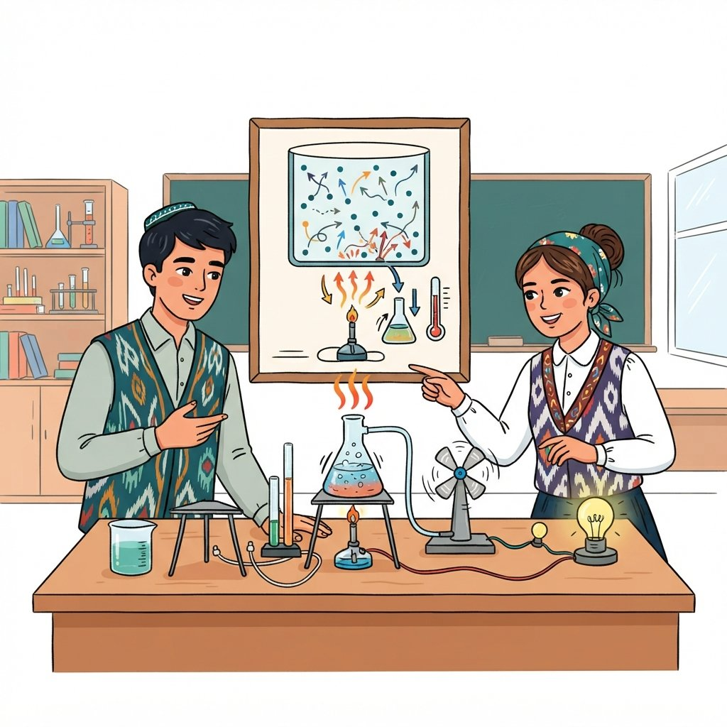
Sana:________________________________
Mavzu: Ichki energiya
Darsning maqsadi:
Ta'limiy: O'quvchilarga jismning ichki energiyasi tushunchasini, uning molekulyar-kinetik nazariya asosida shakllanishini va ichki energiyaning o'zgarish usullarini tushuntirish.
Tarbiyaviy: O'quvchilarda tabiat hodisalariga nisbatan qiziquvchanlikni oshirish hamda ilmiy dunyoqarashni shakllantirish.
Rivojlantiruvchi: O'quvchilarning mantiqiy fikrlash qobiliyatini rivojlantirish, mavzu bo'yicha nazariy bilimlarni amaliyot bilan bog'lash ko'nikmalarini o'stirish.
Dars turi: Yangi bilim berish darsi
Metodlar: Aqliy hujum, Mavzuni izohlash, Savol-javob, Mustaqil ish, Sehrli quti
Jihozlar: Darslik, Daftar, Albom, Qalam, Ko'rgazma qurollar
Kutiladigan natijalar:
O'qituvchi: O'qituvchi mavzuni to'liq va tushunarli bayon etadi, o'quvchilarning faol ishtirokini ta'minlaydi va ularning bilimlarni o'zlashtirish darajasini nazorat qiladi.
O'quvchi: O'quvchilar ichki energiya tushunchasini anglab oladilar, uning o'zgarish sabablarini va usullarini biladilar, shu mavzu bo'yicha berilgan savollarga javob bera oladilar.
Darsning borishi:
T/R | Bosqich | Vaqti
1 | Tashkiliy qism | 3 daqiqa
2 | O'tgan mavzuni mustahkamlash | 7 daqiqa
3 | Yangi mavzu bayoni | 20 daqiqa
4 | Yangi mavzuni mustahkamlash | 10 daqiqa
5 | O'quvchilarni rag'batlantirish. Darsni yakunlash. | 3 daqiqa
6 | Uyga vazifa | 2 daqiqa
 | Jami | 45 daqiqa
Ko'rgazma qurollar

Issiqlik o'tkazuvchanlik
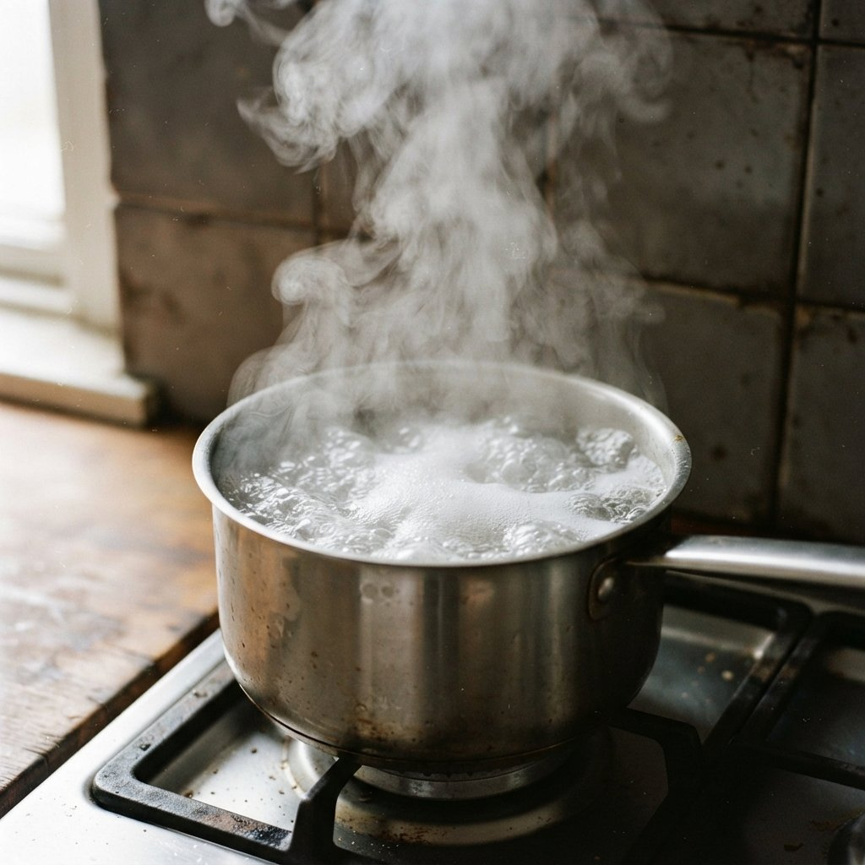
Bug'lanish va kondensatsiya

Mexanik ishning issiqlikka aylanishi
I. Tashkiliy qism
Salomlashish, davomatni aniqlash, o'quvchilarni darsga tayyorlash.
II. O'tgan mavzuni mustahkamlash
O'quvchilarning bilim va ko'nikmalari savollar orqali tekshiriladi, uyga berilgan vazifa so'ralib, o'quvchilar baholanadi.
III. Yangi mavzu bayoni
Bugungi darsimizda biz ichki energiya tushunchasi bilan tanishamiz. Har bir jism, hatto eng kichik zarrachalardan tashkil topgan bo'lsa-da, o'zida ma'lum bir energiyani saqlaydi. Bu energiya, asosan, shu zarrachalarning harakat energiyasi va ular orasidagi o'zaro ta'sir potensial energiyasining yig'indisidan iborat. Biz ilgari o'rgangan mexanik energiyadan farqli o'laroq, ichki energiya jismning umumiy harakatiga emas, balki uning tarkibiy qismlarining harakatiga bog'liq bo'ladi. Bu tushuncha, ayniqsa, moddalarning holat o'zgarishlari (masalan, suvning muzlashi yoki qaynab ketishi) va issiqlik jarayonlarini tushunishda juda muhim ahamiyat kasb etadi. Har bir modda o'zining molekulalari yoki atomlarining doimiy harakatda bo'lishi tufayli ichki energiyaga ega.
Ichki energiya (U deb belgilanadi) – bu jism molekulalarining kinetik va potensial energiyalari yig'indisidan iborat bo'lgan energiya turidir. Molekulalar harakatining o'rtacha kinetik energiyasi harakatga, ularning o'zaro ta'siridan kelib chiqqan potensial energiya esa molekulalar orasidagi masofaga bog'liq. Biz o'rganadigan ko'pgina tizimlar uchun ichki energiya, asosan, haroratga bog'liq bo'ladi. Agar jismning harorati ko'tarilsa, uning molekulalari tezroq harakatlanadi va natijada ichki energiyasi ortadi. Aksincha, harorat pasaysa, ichki energiya kamayadi. Ichki energiya o'lchov birligi Xalqaro birliklar tizimida joule (J) hisoblanadi. Masalan, bir stakan suvning ichki energiyasi, bir tomchi suvnikidan kattaroq bo'ladi, chunki unda ko'proq molekula mavjud va ular yanada faolroq harakatlanadi. Shuningdek, bir xil miqdordagi suvning qattiq holatdagi (muz) ichki energiyasi, suyuq holatdagi (suv) ichki energiyasidan kamroq bo'ladi, chunki muz molekulalari suyuqlikdagidek erkin harakatlana olmaydi.
Asosiy tushunchalar
Ichki energiya — Jism molekulalarining kinetik va potensial energiyalari yig'indisi.
Molekulyar kinetika — Moddani tashkil etuvchi zarralarning doimiy harakatda ekanligini tasdiqlovchi nazariya.
Kinetik energiya — Jismning harakatdagi energiyasi.
Potensial energiya — Jismning o'zaro ta'siri yoki joylashishiga bog'liq energiyasi.
Joule (J) — Energiya va ishning Xalqaro birliklar tizimidagi asosiy o'lchov birligi.
Harorat — Jismning qizish darajasini ko'rsatuvchi kattalik, molekulalar harakatining o'rtacha kinetik energiyasi bilan bog'liq.

Ichki energiyaning o'zgarishini hisoblashda ko'pincha ish va issiqlik miqdori kabi tushunchalar qo'llaniladi. Agar biror tizimga ish bajarilsa (masalan, gazni siqish) yoki unga issiqlik berilsa, uning ichki energiyasi ortadi. Aksincha, agar tizim o'zi ish bajarsa (masalan, gaz kengayib ish bajarsa) yoki undan issiqlik olinsa, uning ichki energiyasi kamayadi. Bu termodinamikaning birinchi qonuni bilan ifodalanadi: ΔU = Q + A, bu yerda ΔU ichki energiyaning o'zgarishi, Q - olingan issiqlik miqdori, A - tizimga bajarilgan ish. Agar A tizim tomonidan bajarilgan ish bo'lsa, formula ΔU = Q - A ko'rinishini oladi. Misol uchun, velosiped nasosi bilan shishani puflaganimizda, biz gazga ish bajaramiz va natijada gazning ichki energiyasi ortib, u qiziydi. Yoki qozondagi suvni qizdirsak, suvga issiqlik berganimiz hisobiga uning ichki energiyasi ortadi.
Ichki energiya ko'pgina tabiiy va texnik jarayonlarda muhim rol o'ynaydi. Masalan, ichki yonuv dvigatellarida yoqilg'ining yonishi natijasida katta miqdorda issiqlik ajralib chiqadi, bu esa gazning ichki energiyasini oshiradi va dvigatel ishini ta'minlaydi. Atmosfera hodisalarida, masalan, bulutlarning hosil bo'lishi va yog'ingarchilik jarayonlarida ham bug'lanish va kondensatsiya natijasida ichki energiya o'zgaradi. O'quvchilar ko'pincha ichki energiyani jismning umumiy harakat energiyasi bilan adashtirib yuborishadi. Misol uchun, tez harakatlanayotgan avtomobilning katta energiyaga ega ekanligini aytishadi, lekin uning ichki energiyasi (ya'ni, molekulalar harakatining energiyasi) uning umumiy kinetik energiyasiga nisbatan juda kichik bo'lishi mumkin. Ichki energiya haroratga bog'liq bo'lsa, umumiy kinetik energiya jismning massasi va tezligiga bog'liq. | 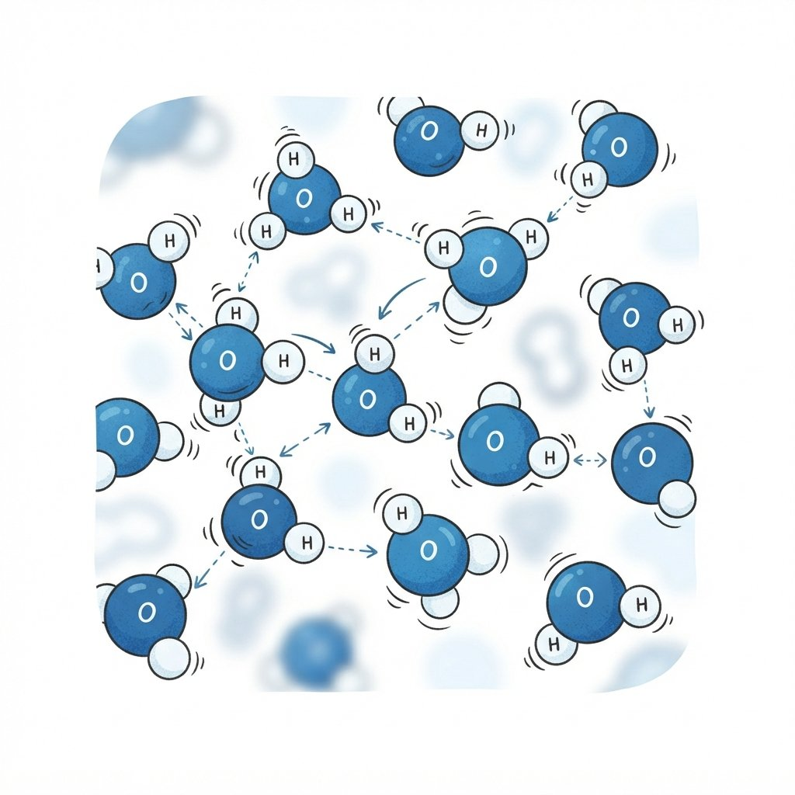

Ichki energiya bilan bog'liq jarayonlar
Energiya ortishi | Energiya kamayishi
Gazni adiabatik siqish | Gazning kengayib ish bajarishi
Suyuqlikni qizdirish | Jismning sovishi
Mexanik ish natijasida qizish (ishqalanish) | Issiqlikning tashqi muhitga tarqalishi
Erish jarayoni tugashi | Qo'shilish jarayoni boshlanishi

Bilasizmi?
Agar siz bir stakan suvni muzlatgichga qo'ysangiz, uning harorati 0°C ga tushganda ham, suv molekulalari harakatlanishda davom etadi. Bu harakat, qattiq holat uchun xos bo'lgan tebranishlar shaklida bo'ladi. Sovutgich haroratni yanada pasaytirsa, molekulalarning harakat energiyasi kamayadi va natijada suvning ichki energiyasi ham pasayadi.

1. Suvning muzlash jarayonida uning ichki energiyasi qanday o'zgaradi? Sababini tushuntiring.
Javob: Suv muzlaganda, uning ichki energiyasi kamayadi. Chunki muz molekulalarining harakatlanish erkinligi cheklangan bo'lib, ular faqat o'z o'rinlari atrofida tebranadi, suyuqlikdagi kabi erkin harakatlana olmaydi. Bu harakatlanish erkinligining kamayishi molekulalarning o'rtacha kinetik energiyasini pasaytiradi.
2. Biror jismga 500 J issiqlik berildi va shu vaqtda jism 100 J ish bajardi. Jismning ichki energiyasi qancha o'zgargan?
Javob: Terimondinamikaning birinchi qonuniga ko'ra: ΔU = Q - A. Bu yerda Q = 500 J (olingan issiqlik), A = 100 J (tizim bajargan ish). Shuning uchun, ΔU = 500 J - 100 J = 400 J. Ichki energiya 400 J ga ortgan.
3. Oraliq mashg'ulot (juftlikda): Quyidagi jarayonlardan qaysilarida jismning ichki energiyasi ortadi, qaysilarida kamayadi? Har bir holat uchun qisqacha izoh bering.
a) Gaz balonidagi gazni siqish.
b) Issiq choyning sovishi.
d) Kema dvigatelining ishlashi natijasida yonilg'ining yonishi.
e) Muzlatilgan muzqaymoqning erishi.
Javob: a) Ortadi: Gaz siqilganda unga ish bajariladi va molekulalararo masofa kamayib, harakat tezlashadi.
b) Kamayadi: Issiq choy issiqlikni tashqi muhitga berib soviganda, molekulalar harakat energiyasi kamayadi.
d) Ortadi: Yonilg'i yonishi natijasida katta miqdorda issiqlik ajralib chiqadi, bu gazning ichki energiyasini oshiradi.
e) Ortadi: Muz erish uchun tashqi muhitdan issiqlik oladi (energiya sarflaydi), bu uning molekulalarining erkin harakatlanishiga imkon beradi.
4. Ichki energiya va jismning umumiy kinetik energiyasi o'rtasidagi asosiy farqni tushuntirib bering.
Javob: Ichki energiya jism molekulalarining harakatlanishi va o'zaro ta'siridan kelib chiqadi, u asosan jismning haroratiga bog'liq. Jismning umumiy kinetik energiyasi esa butun jismning ko'chma harakatidan kelib chiqadi va uning massasi hamda tezligiga bog'liq.
5. Biror jismga 300 J ish bajarildi (tizimga ish bajarildi) va shu vaqtda jism 200 J issiqlikni tashqi muhitga berdi. Jismning ichki energiyasidagi o'zgarishni aniqlang.
Javob: Terimondinamikaning birinchi qonuniga ko'ra: ΔU = Q + A. Bu yerda Q = -200 J (tashqi muhitga berilgan issiqlik), A = 300 J (tizimga bajarilgan ish). Shuning uchun, ΔU = -200 J + 300 J = 100 J. Ichki energiya 100 J ga ortgan.
6. Darsliklardagi ma'lumotlardan foydalanib, biror moddaning turli agregat holatlaridagi (qattiq, suyuq, gaz) molekulalarining harakatini taqqoslang va bu harakatlarning ichki energiya bilan qanday bog'liqligini izohlang.
Javob: Qattiq jismda molekulalar faqat o'z o'rinlari atrofida tebranma harakat qiladi, bu holatda ichki energiya eng kichik bo'ladi. Suyuqlikda molekulalar bir-birining ustidan erkin siljishi mumkin, lekin ular bir-biriga yaqin joylashgan bo'ladi, bu holatda ichki energiya qattiq jismnikidan katta. Gaz holatida molekulalar bir-biridan ancha uzoqda bo'lib, katta tezlikda harakatlanadi, bu holatda ichki energiya eng katta bo'ladi. Molekulalarning harakat energiyasi ortishi bilan ichki energiya ham ortadi.
7. O'quvchilarga savol: Agar siz bir parcha temirni qizdirsangiz, uning ichki energiyasi ortadimi yoki kamayadimi? Nima uchun?
Javob: Temirni qizdirganda, uning ichki energiyasi ortadi. Chunki qizdirish natijasida temir atomlarining tebranma harakat energiyasi ortadi, bu esa umumiy ichki energiyaning ko'payishiga olib keladi.
8. Biror tizim 500 J issiqlikni tashqi muhitdan oldi va 200 J ish bajardi. Ichki energiyaning o'zgarishini hisoblang.
Javob: ΔU = Q - A. Bu yerda Q = 500 J (olingan issiqlik), A = 200 J (tizim bajargan ish). Shuning uchun, ΔU = 500 J - 200 J = 300 J. Ichki energiya 300 J ga ortgan.
9. Juftlikda ishlash: Quyida keltirilgan holatlarni ichki energiya o'zgarishiga ko'ra tasniflang (ortadi, kamayadi, o'zgarmaydi).
a) Muzlatilgan suvning qaynatilishi.
b) Mexanik ish natijasida metallning qizishi.
d) Gazning izotermik kengayishi.
e) Issiq jismning sovishi.
Javob: a) Ortadi (suvga issiqlik beriladi).
b) Ortadi (ishqalanish natijasida issiqlik hosil bo'ladi).
d) O'zgarmaydi (agar izotermik jarayon bo'lsa, harorat o'zgarmaydi, demak ichki energiya ham o'zgarmaydi).
e) Kamayadi (jism issiqlikni tashqi muhitga beradi).
10. Biror tizimga 200 J ish bajarildi va uning ichki energiyasi 600 J ga ortdi. Tizimga qancha issiqlik berilgan?
Javob: ΔU = Q + A. Bizda ΔU = 600 J va A = 200 J. Shuning uchun, 600 J = Q + 200 J. Bu yerdan Q ni topsak, Q = 600 J - 200 J = 400 J. Tizimga 400 J issiqlik berilgan.
IV. Yangi mavzuni mustahkamlash
🎲 Interaktiv o'yin: Sehrli quti (7 daqiqa)
Talabalarning ichki energiya tushunchasi va unga ta'sir etuvchi omillar haqidagi bilimlarini mustahkamlash.
1. O'qituvchi "Sehrli quti" deb nomlangan qutiga ichki energiya bilan bog'liq turli so'zlar (masalan, issiqlik, ish, harorat, molekulalar harakati, fazaviy o'tish) yozilgan kichik qog'ozlarni soladi.
2. Har bir o'quvchi navbat bilan qutidan bir parcha qog'oz oladi.
3. O'quvchi qog'ozdagi so'zni o'qib, uning ichki energiya bilan qanday bog'liqligini bir jumlada tushuntirib beradi.
4. Agar o'quvchi to'g'ri tushuntirsa, u keyingi o'quvchiga navbat beradi. Xato qilsa, sinfdoshlari yordam berishlari mumkin.
5. O'yin davomida ichki energiyaning o'zgarish sabablariga urg'u beriladi.

🖥 INTERAKTIV O'YIN: ELEKTRON DOSKADA
O'quvchi doskadagi har bir tushunchani uning ichki energiya bilan bog'liq ta'rifiga moslashtiradi.
Haroratning oshishi — Ichki energiya ortadi
Moddaning qizishi — Molekulalar kinetik energiyasi ortadi
Moddaning qattiq holatdan suyuq holatga o'tishi — Ichki energiya ortadi (fazaviy o'tish energiyasi)
Molekulalarning tez harakatlanishi — Ichki energiya ortadi
Mexanik ish bajarilishi — Ichki energiya ortadi
Javob (o'qituvchi uchun): Moslashtirish bajarildi.
1. Ichki energiya deganda nimani tushunasiz?
A) Modda tarkibidagi barcha zarralarning kinetik energiyasi.
B) Modda tarkibidagi barcha zarralarning potensial energiyasi.
C) Modda tarkibidagi barcha zarralarning kinetik va potensial energiyalari yig'indisi.
D) Moddaning tashqi mexanik energiyasi.
To'g'ri javob: C) Modda tarkibidagi barcha zarralarning kinetik va potensial energiyalari yig'indisi.
2. Quyidagilardan qaysi biri moddaning ichki energiyasini oshiradi?
A) Moddani sovutish
B) Moddaga ishqalanish kuchi ta'sirida ish bajarish
C) Moddani bosimini pasaytirish
D) Moddani kengaytirish
To'g'ri javob: B) Moddaga ishqalanish kuchi ta'sirida ish bajarish
3. Agar biror jismning harorati ko'tarilsa, uning ichki energiyasi qanday o'zgaradi?
A) Ortadi
B) Kamayadi
C) O'zgarmaydi
D) Dastlab ortadi, keyin kamayadi
To'g'ri javob: A) Ortadi
4. Qaysi jarayonda moddaning ichki energiyasi o'zgarmaydi (agar boshqa omillar hisobga olinmasa)?
A) Suvning qaynatilishi
B) Temirning eritilishi
C) Gazning izotermik kengayishi
D) Muzning erishi
To'g'ri javob: C) Gazning izotermik kengayishi
5. Ichki energiyaning o'zgarishiga quyidagilardan qaysi biri to'g'ridan-to'g'ri ta'sir qilmaydi?
A) Harorat o'zgarishi
B) Moddaning hajmi o'zgarishi
C) Moddaning fazaviy o'tishi
D) Jismning tashqi mexanik harakati
To'g'ri javob: D) Jismning tashqi mexanik harakati

 | Mavzuni mustahkamlash uchun soffia.uz interaktiv o'yini - havolani elektron doskada oching yoki QR kodni skanerlang:  https://soffia.uz/uz/games/quiz/play?slug=ichki-energiya | 
V. O'quvchilarni rag'batlantirish. Darsni yakunlash.
Darsda faol qatnashgan o'quvchilar rag'bat kartochkalari bilan rag'batlantiriladi. Dars yakunlanadi va baholar e'lon qilinadi.
VI. Uyga vazifa
11. Aynan bir xil massali ikki jism birinchisi 20 °C dan 70 °C gacha, ikkinchisi esa 50 °C dan 100 °C gacha qizdirildi. Qaysi jismga ko'proq issiqlik miqdori berilgan? Sababini izohlang.
Javob: Berilgan jismning massasi va solishtirma issiqlik sig'imi bir xil bo'lganligi sababli, harorat o'zgarishi katta bo'lgan jismga ko'proq issiqlik miqdori berilgan. Birinchi jism uchun harorat o'zgarishi ΔT₁ = 70 °C - 20 °C = 50 °C. Ikkinchi jism uchun harorat o'zgarishi ΔT₂ = 100 °C - 50 °C = 50 °C. Harorat o'zgarishlari teng bo'lganligi sababli, ularga berilgan issiqlik miqdori ham teng bo'ladi. Q = c * m * ΔT formulasi bo'yicha, ΔT bir xil bo'lsa, Q ham bir xil bo'ladi.
12. Temir qoshiq (massasi 0.05 kg) 100 °C ga qizdirildi va 20 °C li suvga solindi. Agar suvning massasi 0.2 kg bo'lsa, suvning harorati qanchaga o'zgaradi? (Temirning solishtirma issiqlik sig'imi c_temir = 460 J/(kg·°C), suvning solishtirma issiqlik sig'imi c_suv = 4200 J/(kg·°C)). Issiqlik almashinuvi natijasida qoshiq sovib, suv isishi hisobga olinsin.
Javob: Issiqlik almashinuvi qonuniga ko'ra, qoshiqdan suvga berilgan issiqlik miqdori teng: Q_qoshiq = Q_suv. Bu yerda Q_qoshiq = c_temir * m_temir * (T_temir_old - T_suv_old) va Q_suv = c_suv * m_suv * (T_suv_new - T_suv_old). Tenglamani yechib, suvning haroratini topamiz. Dastlabki haroratlar: T_temir_old = 100 °C, T_suv_old = 20 °C. Oxirgi umumiy harorat T ni topish kerak. Qoshiq bergan issiqlik: Q_qoshiq = 460 J/(kg·°C) * 0.05 kg * (100 °C - T) = 23 * (100 - T). Suv olgan issiqlik: Q_suv = 4200 J/(kg·°C) * 0.2 kg * (T - 20 °C) = 840 * (T - 20). 23 * (100 - T) = 840 * (T - 20). 2300 - 23T = 840T - 16800. 19100 = 863T. T ≈ 22.13 °C. Suvning harorati o'zgarishi: ΔT_suv = T - T_suv_old = 22.13 °C - 20 °C = 2.13 °C.
Asosiy tushunchalar
Ichki energiya — Molekulalar harakatining kinetik energiyasi va ular orasidagi o'zaro ta'sir kuchlari potensial energiyasining yig'indisi.
Solishtirma issiqlik sig'imi — Bir kilogramm moddaning haroratini bir darajaga o'zgartirish uchun zarur bo'lgan issiqlik miqdori.
Issiqlik o'tkazuvchanlik — Jismning bir qismidan ikkinchi qismiga yoki bir jismdan ikkinchi jismga issiqlikning molekulalar to'qnashuvi orqali uzatilishi.

